梅州市“三线一单”生态环境分区管控方案

为全面贯彻《中共中央国务院关于全面加强生态环境保护坚决打好污染防治攻坚战的意见》和《广东省“三线一单”生态环境分区管控方案》，现就我市落实生态保护红线、环境质量底线、资源利用上线，编制生态环境准入清单（以下称“三线一单”），实施生态环境分区管控，制定本方案。

一、总体要求

（一）指导思想。
以习近平新时代中国特色社会主义思想为指导，深入贯彻党的二十大精神和习近平总书记视察广东重要讲话、重要指示精神，以习近平生态文明思想为根本遵循，坚定不移贯彻新发展理念，深入贯彻省委“1+1+9”工作部署，抢抓“双区”建设、“双城”联动、进一步推动老区苏区振兴发展、高质量加快构建“一核一带一区”区域发展格局等重大机遇，深化实施“123456”思路举措，统筹发展和安全，推进治理体系和治理能力现代化，筑牢粤北生态屏障，打造生态经济发展新标杆，建成高水平的全国生态文明示范区，为建设美丽梅州奠定坚实的生态环境基础。

（二）基本原则。
生态优先，绿色发展。坚持人与自然和谐共生，践行“绿水青山就是金山银山”理念，把保护生态环境摆在更加突出的位置，以资源环境承载力为先决条件，落实生态保护红线、环境质量底线、资源利用上线硬约束，持续优化发展格局，推动实现生产空间集约高效、生活空间宜居适度、生态空间山清水秀。
分区施策，分类准入。强化空间引导和分区施策，抓好韩江流域综合治理，推动城市在高水平保护中实现高质量发展，构建与“五星争辉”相适应的生态环境空间格局。针对不同环境管控单元特征，实行差异化环境准入。
统筹实施，动态管理。依据国家和省顶层设计，落实地方实施主体责任，完善部门、上下联动机制，强化信息共享，推动“三线一单”有效落地实施。结合经济社会发展和生态环境改善的新形势、新任务、新要求，定期评估、动态更新调整。

（三）主要目标。
到2025年，建立较为完善的“三线一单”生态环境分区管控体系，全市生态安全屏障更加牢固，生态环境质量持续改善，能源资源利用效率稳步提高，绿色发展水平明显提升，生态环境治理能力显著增强。其中：
——生态保护红线和一般生态空间。全市生态保护红线面积3926.90平方公里，占全市国土面积的24.75％。一般生态空间面积3157.97平方公里，占全市国土面积的19.90%。
——环境质量底线。全市水环境质量持续改善，地表水国控、省控、市控断面水质优良比例达到100%，市、县集中式饮用水水源水质全部达到或优于Ⅲ类，地表水（国控、省考、市考断面）劣Ⅴ类水体比例为0%，县级及以上城市建成区黑臭水体控制比例0%，农村生活污水治理率达到60%，水功能区达标率（%）、农村黑臭水体治理率（%）、地下水质量Ⅴ类水体比例（%）完成省下达目标；大气环境质量继续保持全省领先，空气质量优良天数比例（AQI达标率）、细颗粒物（PM_{2.5}）年均浓度等指标达到省下达的目标要求；土壤环境质量稳中向好，土壤环境风险得到管控，受污染耕地安全利用率达93%，重点建设用地安全利用率达到省下达的目标要求。
——资源利用上线。强化节约集约利用，持续提升资源能源利用效率，水资源、土地资源、岸线资源、能源消耗、碳排放强度等均达到或优于国家和省下达的总量和强度控制目标，实现自然资源高水平保护和高效利用。落实国家、省的要求加快实现碳达峰。其中：全市达到生态流量（水位）底线要求的河湖数量5个（韩江、梅江、汀江、石窟河、程江）；全市用水控制总量为21.31亿m³；全市万元地区生产总值用水量较2020年降幅20%；全市万元工业增加值用水量较2020年降幅18%；全市农田灌溉水有效利用系数达0.544；全市地下水取用量控制指标：9万m³/a（东江流域）、11631万m³/a（韩江流域）；全市地下水取用水计量率：100%；全市用电量166亿千瓦时；全市煤炭占能源消费比重31.2%、石油占能源消费比重19.5%、天然气占能源消费比重3%、一次电力及其他占能源消费比重46.3%、非化石能源占能源消费比重18.3%。
到2035年，生态环境分区管控体系巩固完善，生态安全格
局稳定，环境质量实现根本好转，资源利用效率显著提升，碳排放达峰后稳中有降，节约资源和保护生态环境的空间格局、产业结构、能源结构、生产生活方式总体形成，基本建成美丽梅州。

二、环境管控单元划定
环境管控单元分为优先保护、重点管控和一般管控单元三类。全市共划定61个环境管控单元，其中优先保护单元25个，面积为7113.21平方公里，占全市面积的44.82%；重点管控单元28个，面积为647.04平方公里，占全市面积的4.08%；一般管控单元8个，面积为8108.89平方公里，占全市面积的51.10%。
优先保护单元主要分布在梅州北部的蕉平山地、西部的罗浮山系，中部的莲花山系、南部的七目嶂以及东部的凤凰山等具有重要生物多样性保护和水源涵养功能的区域；重点管控单元主要分布在城市城区、区县城区、产业园区、产业集聚地等；其余区域为一般管控单元。

三、生态环境准入清单

（一）全市生态环境准入清单。
1.区域布局管控要求。
筑牢生态安全屏障，强化对蕉平山地、罗浮山系、莲花山系、七目嶂、凤凰山等具有重要生物多样性和水源涵养功能区域的保护，加强琴江、五华河、宁江等水土流失重点治理区的综合整治，系统推进广东南岭山区梅州段山水林田湖草生态保护修复重大工程，巩固“三轴一带一核多廊道”的生态安全格局。实施生态分级管控，生态保护红线严格按照国家、省有关要求进行管控；一般生态空间可开展生态保护红线内允许的活动，在不影响主导生态功能的前提下，还可开展国家和省规定不纳入环评管理的项目建设，以及生态旅游、畜禽养殖、基础设施建设、村庄建设等人为活动；一般生态空间内的人工商品林允许依法进行抚育采伐和树种更新等经营活动。
按照“五星争辉”发展格局，调整优化产业集群发展空间布局，推动城市功能定位与产业集群发展协同匹配。梅江区、梅县区、兴宁市、五华县、广梅园以推进新型工业化和城镇化为重点，五华县、兴宁盆地农产品主产区着力增强农业生产能力，兴宁北部、平远县、蕉岭县、大埔县、丰顺县重点强化生态功能维护、提供更多优质生态产品。推进烟草、电力、建材和矿业产业高端化、智能化、绿色化。大力发展与生态功能相适应的绿色产业新体系，推进电子信息、先进制造、互联网、文旅、体育、大健康、现代农业等特色优势产业提质升级，提升“5311”绿色产业规模和效益，积极培育新一代信息技术、生物医药、新能源、新材料、高端装备、绿色环保等战略性新兴产业。支持梅州全域建设赣闽粤原中央苏区对接融入粤港澳大湾区振兴发展先行区，深度参与湾区建设，与湾区城市共建一批集群式产业链合作区。建立“湾区+梅州”的共建模式，支持湾区在梅州“飞地园区”建设。支持梅州符合条件的省级开发区升级为国家级开发区，设立新型绿色化工产业园区，规划建设表面处理循环经济产业园。打造先进材料千亿级产业集群，发展新一代电子信息、汽车零部件、生物医药与健康等产业。支持铜箔-高端印制电路板产业绿色发展，建设新型电子元器件产业集聚区。支持创建国家绿色矿业发展示范区，推动稀土深加工及应用产业发展。
韩江及梅江干流、一级支流、乡镇级以上饮用水水源沿岸一重山范围内禁止矿产开采。严格控制矿山开发布局及规模，矿产资源规划环评尚未通过审查的地区，不得审批矿产资源开发项目。引导工业项目科学布局，新建项目原则上入园管理，推动现有工业项目集中进园。全面实施35蒸吨以下燃煤锅炉、B级以下工业炉窑清洁能源改造，推进工业园区集中供热，积极促进用热企业向园区集聚。禁燃区范围内不得销售、燃用高污染燃料，不得新建、扩建燃用高污染燃料的锅炉、炉窑、炉灶等燃烧设施，逐步科学合理扩大高污染燃料禁燃区范围。在市区、县城及周边等人口密集的大气环境受体敏感重点管控区内禁止建设规划外的工业固体废物集中贮存、处置以及生活垃圾卫生填埋、焚烧等设施，规划内建设的应与学校、医院、居住区等环境敏感目标保持防护距离。
2.能源资源利用要求
建立节约集约用能、用水、用地激励和约束机制，实施能源和水资源消耗、建设用地等总量和强度双控行动，推进资源节约和循环利用。推进“两高”行业减污降碳协同控制，严格控制“两高”项目发展，新建、扩建“两高”项目的单位产品物耗、能耗、水耗等达到清洁生产先进水平。严格控制煤炭消费总量，积极推动能源、重点高耗能工业行业尽早实现碳排放峰值。根据国家和省相关要求，推动实现碳排放作为建设项目环评管理的约束指标，落实清洁能源替代、煤炭等量或减量替代等要求，完善有关行业环评审批规定，明确碳排放要求，充分发挥减污降碳协同作用。
持续提升能源利用效率，加强对火力发电、水泥等高耗能产业和重点用能企业节能管理，推进节能示范企业（单位）建设。进一步优化能源供给结构，加快发展绿色低碳能源，优化火电发展，积极发展光伏发电，有序建设清洁火电、风电、抽水蓄能电站，因地制宜规划和布局工业园区分布式能源站。县级及以上城市建成区，禁止新建每小时35蒸吨以下燃煤锅炉。原则上不再新建小水电以及除国家和省规划外的风电项目，对不符合生态环境要求的小水电进行清理整改。
严格落实韩江流域水资源分配方案，保障主要河流基本生态流量。落实最严格水资源管理制度，大力实施节水行动，推进水资源循环利用。对取、用水总量达到或超过控制指标的区域及水质严重超标的区域，暂停审批其建设项目新增取水许可。新建、改建、扩建项目用水效率要达到行业先进水平，节水设施应与主体工程同时设计、同时施工、同时投运。
提升土地节约集约利用水平，严格执行土地出让制度和用地标准、国家工业项目建设用地控制指标，控制土地开发强度与规模；加强城乡存量建设用地盘活利用，加快闲置土地、批而未供土地处置，加大“三旧”改造实施力度，推进低效产业用地再利用，提高土地利用效率。推动矿产资源开发合理布局和节约集约利用，提高矿产资源开发项目准入门槛，严格执行开采总量指标管控，加快淘汰落后采选工艺提高资源产出率。加快推进铁山嶂、尖山、石燕坑和琴江流域4处重点治理区内矿山治理，全面开展绿色矿山建设，新建、生产矿山严格按照矿山地质环境保护与土地复垦方案实施治理工程。
3.污染物排放管控要求
实施重点污染物总量控制，确保完成省下达的总量减排任务。重点污染物排放总量指标优先向重点工业园区、重点建设项目倾斜。新建“两高”项目应根据区域环境质量改善目标，落实污染物区域倍量或等量削减措施，腾出足够的环境容量。
严格控制水环境未达标地区内高耗水、高污染行业发展，新建、改建、扩建涉水建设项目实行主要污染物和特征污染物排放等量或减量替代。宁江兴宁市区段（兴宁污水厂排口下游5公里）、大柘水平远县城段（平远污水厂排口下游5公里）、溪峰水蕉岭县城段（蕉岭污水厂排口以下段）、梅潭河大埔县城段（大埔污水厂排口下游5公里）、五华河五华县城段（五华污水厂排口以下段）等韩江流域主要排水通道应严格控制污染物排放总量，污染源达标排放，确保水质达到环境功能要求。地表水Ⅰ、Ⅱ类水域，以及Ⅲ类水域中的保护区、游泳区，禁止新建排污口，已建成的排污口应当实行污染物总量控制且不得增加污染物排放量。韩江流域停止审批向河流排放汞、镉、六价铬等一类水污染物或持久性有机污染物的项目。加快推进城镇生活污水有效收集处理，重点完善污水处理设施配套管网建设，加快实施雨污分流改造，推动提升污水处理设施进水水量和浓度，加强镇级污水处理厂日常管理及维护，充分发挥污水处理设施治污效能。加强畜禽养殖污染防治，推动畜禽养殖尾水达标排放或资源化利用。新建、改建、扩建规模化畜禽养殖场（小区）要实施雨污分流、粪便污水资源化利用。大力推进水产养殖业绿色发展，强化水产养殖尾水治理。
在可核查、可监管的基础上，新建项目原则上实施氮氧化物和挥发性有机物等量替代。实施重点行业清洁生产改造，火电行业企业大气污染物达到超低排放标准，水泥行业企业大气污染物达到特别排放限值要求，钢铁行业企业实施超低排放改造，陶瓷行业企业大气污染物排放严格执行《陶瓷工业大气污染物排放标准》（DB44/2160-2019）。深入推进溶剂使用及挥发性有机液体储运销的挥发性有机物减排。
新建、改建、扩建涉重金属重点行业的项目应明确重金属污染物总量来源。重金属污染物排放企业清洁生产逐步达到国际或国内先进水平。
4.环境风险防控要求
强化韩江流域上游生态保护与水源涵养功能，建立完善突发环境事件应急管理体系，保障饮用水安全。加强韩江流域主要供水通道沿岸以及饮用水水源地、备用水源环境风险防控，强化地表水、地下水和土壤污染风险协同防控。韩江干流沿岸严格控制石油化工、化学原料和化学制品制造、医药制造、化学纤维制造、有色金属冶炼、纺织印染等项目环境风险。定期评估工业园区、工业集聚区环境、气象和健康风险，落实防控措施，全面提升突发环境事件应急处理能力。实施农用地分类管理，依法划定特定农产品禁止生产区域，加快落实受污染农用地的安全利用与严格管控措施，防范农产品重金属含量超标风险。规范受污染建设用地地块再开发。加强尾矿库的环境风险排查与防范。加强金属矿采选、金属冶炼企业的重金属污染风险防控，强化选矿废水治理设施的升级改造，选矿废水原则上回用不外排。加强与福建省（汀江）、揭阳市（榕江北河）、潮州市（韩江）的协调联动，共同推进跨界河流污染联防联控。

（二）环境管控单元准入清单。
环境管控单元在执行省“三线一单”生态环境分区管控方案和市级准入清单要求的基础上，结合经济社会发展、环境现状及目标等特性，实施个性化准入清单。（详见附件）

四、实施应用

（一）加强组织领导。
各县（市、区）和各部门要充分认识实施“三线一单”生态环境分区管控的重要意义，切实加强组织领导，建立“三线一单”实施应用工作机制，做到责任到位、措施到位、投入到位。市生态环境局要充分发挥市区域空间生态环境评价联席会议作用，做好统筹协调，及时解决实施应用中遇到的重大问题。各有关部门在产业布局、结构调整、资源开发、城镇建设、重大项目选址时，应将“三线一单”确定的环境管控单元及生态环境准入清单作为重要依据，并在相关规划、政策、计划制定和项目实施中落实“三线一单”生态环境准入要求。

（二）强化技术支撑。
市生态环境局牵头组建长期稳定的技术团队并落实工作经费，加强与省级技术团队的联动和对接，切实做好“三线一单”成果的实施、评估、更新调整、数据应用维护等技术保障工作。加强数据库管理队伍建设，将“三线一单”管控要求与生态环境日常管理工作结合，为建设项目环评审批、环境执法、排污许可证发放等提供支持。

（三）建立动态调整机制。
按照国家和省的要求，市生态环境局牵头做好“三线一单”动态更新工作。原则上根据国民经济和社会发展5年规划同步调整更新，5年内，因法律、法规、国家和地方重大发展战略、国土空间规划、区域生态环境质量以及生态保护红线、自然保护地、饮用水水源保护区等发生重大变化，需要调整“三线一单”成果的，按省规定程序调整更新。市有关部门应根据各自职能分工，及时更新“三线一单”相关数据信息。

（四）完善数据管理及应用。
结合“数字政府”改革建设，依托广东省“三线一单”成果数据应用平台，将梅州市“三线一单”成果纳入平台，实现编制成果信息化应用。推动“三线一单”与环境质量、排污许可、环评审批、环境监测、环境执法等数据系统的互联互通；加强与国土空间基础信息平台、有关部门业务平台对接，实现数据共享共用、“三线一单”成果“一网统管”。
本方案自印发之日起施行，有效期5年。

附表：1．梅州市生态空间划定情况汇总表
2．梅州市环境管控单元汇总表
附图：梅州市环境管控单元图
附件：梅州市环境管控单元准入清单

附表1

梅州市生态空间划定情况汇总表
序号 | 行政分区 | 生态保护红线 |  | 一般生态空间 |  | 生态空间
序号 | 行政分区 | 面积（km²） | 比例（%） | 面积（km²） | 比例（%） | 面积（km²） | 比例（%）
1 | 梅江区 | 167.19 | 29.29 | 1.09 | 0.19 | 168.28 | 29.48
2 | 梅县区 | 389.13 | 15.71 | 599.25 | 24.19 | 988.38 | 39.90
3 | 兴宁市 | 475.34 | 22.89 | 172.42 | 8.30 | 647.76 | 31.20
4 | 平远县 | 399.99 | 29.1 | 135.03 | 9.82 | 535.02 | 38.93
5 | 蕉岭县 | 342.36 | 35.59 | 223.4 | 23.23 | 565.76 | 58.82
6 | 大埔县 | 677.43 | 27.52 | 773.79 | 31.43 | 1451.22 | 58.95
7 | 丰顺县 | 851.26 | 31.45 | 623.38 | 23.03 | 1474.64 | 54.48
8 | 五华县 | 624.19 | 19.27 | 629.62 | 19.44 | 1253.81 | 38.71
全市合计 |  | 3926.90 | 24.75 | 3157.97 | 19.90 | 7084.87 | 44.65

附表2

梅州市环境管控单元汇总表
序号 | 行政  分区 | 优先保护单元 |  |  | 重点管控单元 |  |  | 一般管控单元
序号 | 行政  分区 | 单元数量（个） | 面积（km²） | 比例（%） | 单元数量（个） | 面积（km²） | 比例（%） | 单元数量（个） | 面积（km²） | 比例（%）
1 | 梅江区 | 3 | 171.41 | 30.04 | 3 | 55.02 | 9.64 | 1 | 344.16 | 60.32
2 | 梅县区 | 5 | 655.03 | 26.44 | 6 | 130.73 | 5.28 | 1 | 1691.67 | 68.28
3 | 兴宁市 | 5 | 890.47 | 42.89 | 3 | 154.39 | 7.44 | 1 | 1031.44 | 49.67
4 | 平远县 | 2 | 705.38 | 51.32 | 2 | 34.27 | 2.49 | 1 | 634.77 | 46.19
5 | 蕉岭县 | 1 | 643.06 | 66.85 | 3 | 60.31 | 6.27 | 1 | 258.57 | 26.88
6 | 大埔县 | 1 | 1516.28 | 61.58 | 3 | 28.84 | 1.17 | 1 | 917.21 | 37.25
7 | 丰顺县 | 6 | 1222.51 | 45.16 | 4 | 90.85 | 3.36 | 1 | 1393.45 | 51.48
8 | 五华县 | 2 | 1309.07 | 40.41 | 4 | 92.63 | 2.86 | 1 | 1837.62 | 56.73
全市合计 |  | 25 | 7113.21 | 44.82 | 28 | 647.04 | 4.08 | 8 | 8108.89 | 51.10

附图

梅州市环境管控单元图
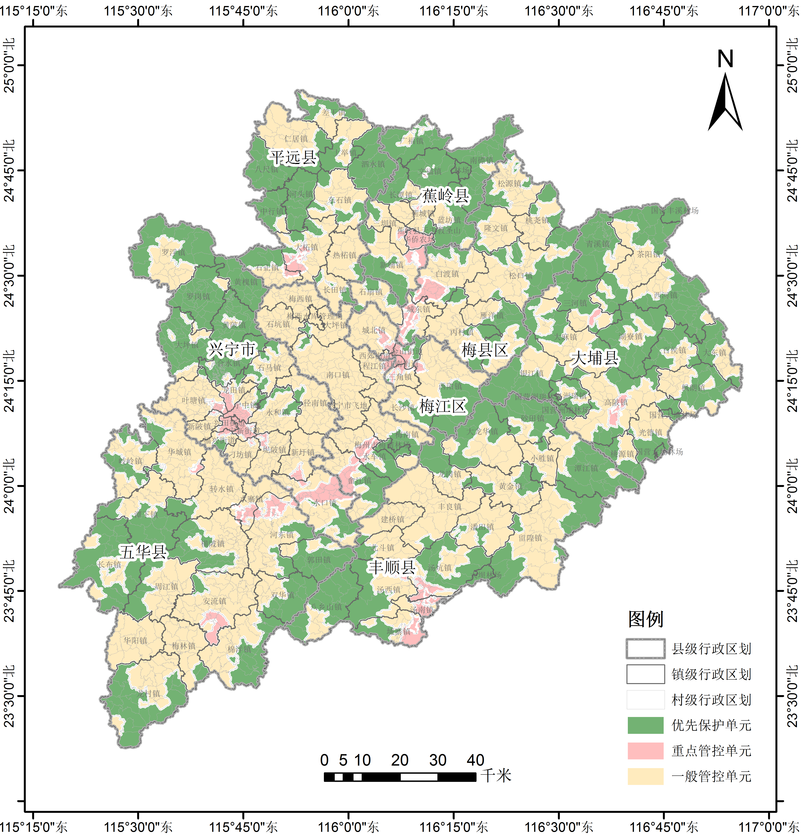

重点污染物包括化学需氧量、氨氮、氮氧化物及挥发性有机物等。

